Resource: Plants and Trees in the Bible
Plants and Trees in the Bible © United Bible Societies, 2025. Adapted from: Each According to its Kind: Plants and Trees in the Bible, by Robert Koops © 2012 United Bible Societies. This work is licensed under Creative Commons Attribution-ShareAlike 4.0 International (https://creativecommons.org/licenses/by-sa/4.0/).

Plants and Trees in the Bible

標題：夾竹桃（oleander）

1.17 標題：夾竹桃（oleander）

經文出處Hebrew 來： ArdatLatin 拉： Ardat2ES 9:26

討論
夾竹桃 (Ray Pritz (UBS))夾竹桃（學名Nerium oleander ）遍佈以色列地，從迦密山一直到約旦河谷，尤其是大雨過後漲滿水的河床邊上。現在，夾竹桃成為十分受歡迎的花園灌木。即便是約旦河東邊的乾旱地區，也盛產夾竹桃。祖海里認為，2ES 9:26 中的地名「阿達特」（Ardat）與現代希伯來文harduf 一詞有關聯，後者指的是夾竹桃灌木。赫珀等人認為，SIR 24:14 和SIR 39:13 中的希臘文rodon 指的是夾竹桃，但少數人認為rodon 是腓尼基玫瑰（參6.1.5 鬱金香（山地鬱金香，「沙崙的玫瑰」）（tulip [mountain tulip, "rose of sharon"]） ）。RSV 將這些經文中的rodon 譯作"rose"（「玫瑰」）。對於LEV 23:40 中的希伯來文‘aravah ，RSV 將其譯作"willows"（「柳樹」）；有些學者確信是夾竹桃，但並沒有確鑿的證據。
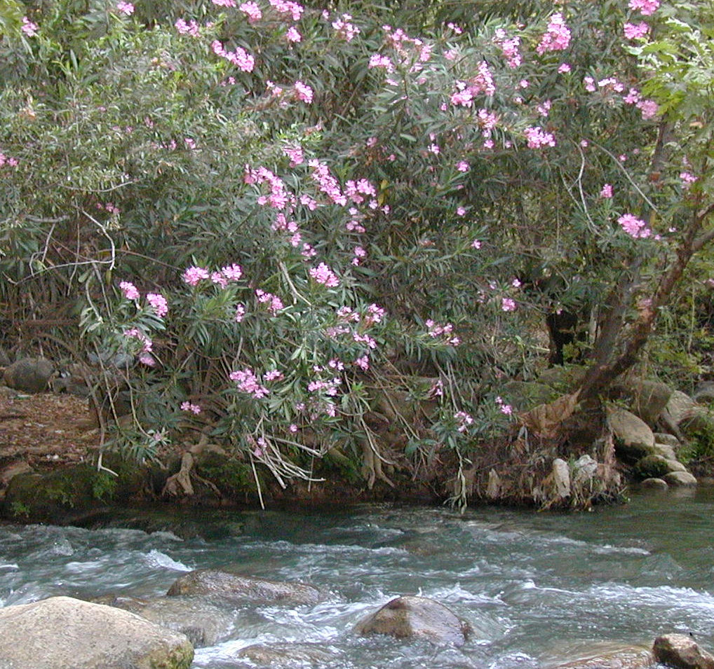

描述
夾竹桃是一種開花灌木，高度為1—4米（3—13英呎），葉片狹長像柳樹葉，花呈粉紅色，花瓣對生，看起來像是玫瑰；因此在《次經‧便西拉智訓》（《思》《德訓篇》）中作「玫瑰」。夾竹桃的葉、花和汁均有劇毒。通常在6月開花，顏色從白色到粉色不一。種莢會釋放一粒粒毛絨絨的種子，可以隨風飄到很遠的地方。

翻譯
夾竹桃隸於夾竹桃屬（學名Nerium ），其中包括多個樹種，分佈地區從地中海一直到日本。該屬歸在夾竹桃科（拉丁文Apocynaceae），這是個涵蓋許多植物的大科，該科植物遍佈非洲和亞洲各地。但同科的其他屬，如絲膠樹屬（學名Funtumia ）、飄香藤屬（Mandevilla ）、同心結屬（Parsonsia ）、羊角拗屬（Strophanthus ）的差異很大，對翻譯沒有幫助。

